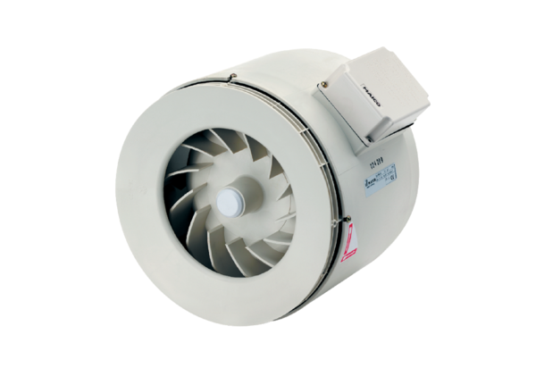Pół-odśrodkowy wentylator kanałowy ERM 15Opakowanie jednostkowe: 1 sztukaAsortyment: C
Numer artykułu: 0080.0203Producent: MAICO

